Засідання команди психолого-педагогічного супроводу
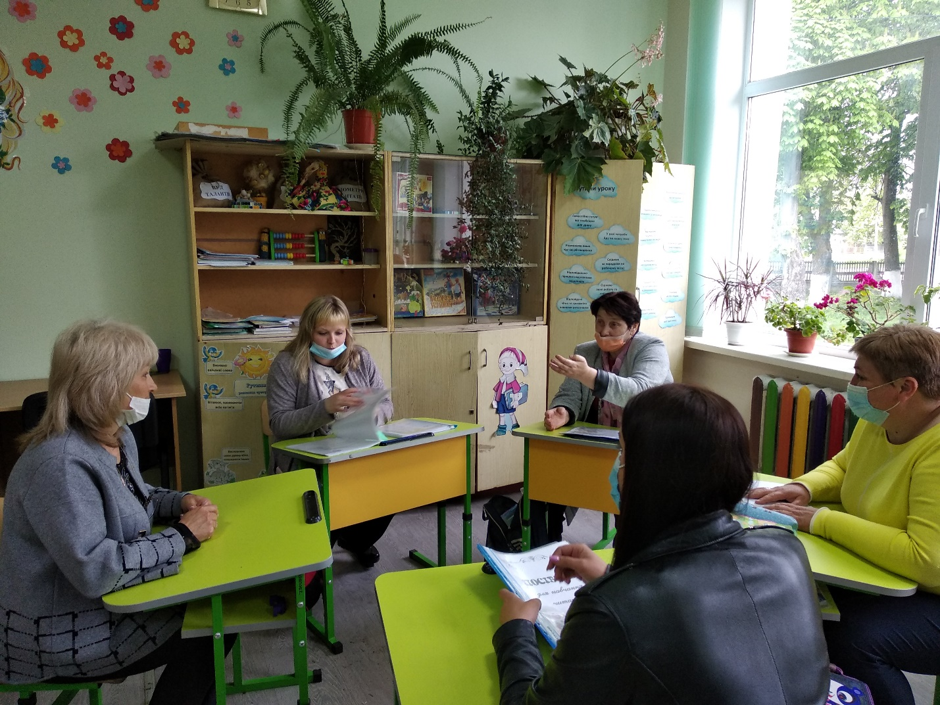

ПРОТОКОЛИ КОМАНДИ СУПРОВОДУ
Протокол № 1 засідання команди психолого-педагогічного супроводу закладу «Навчально-виховний комплекс: Росошанська ЗОШ І-ІІІст. – ДНЗ «Сонечко»» Росошанської ОТГ Липовецького району Вінницької області» від 31. 08.2020 р.

Протокол № 2 засідання команди психолого-педагогічного супроводу закладу «Навчально-виховний комплекс: Росошанська ЗОШ І-ІІІст. – ДНЗ «Сонечко»» Росошанської ОТГ Липовецького району Вінницької області» від 14. 09.2020 р.

Протокол № 3 засідання команди психолого-педагогічного супроводу закладу «Росошанський НВК: ЗОШ І-ІІІст. – ДНЗ Липовецької міської ради Вінницького району Вінницької області» від 15. 01.2021 р.

Протокол № 4 засідання команди психолого-педагогічного супроводу закладу «Росошанський НВК: ЗОШ І-ІІІст. – ДНЗ Липовецької міської ради Вінницького району Вінницької області» від 04. 06..2021 р.

